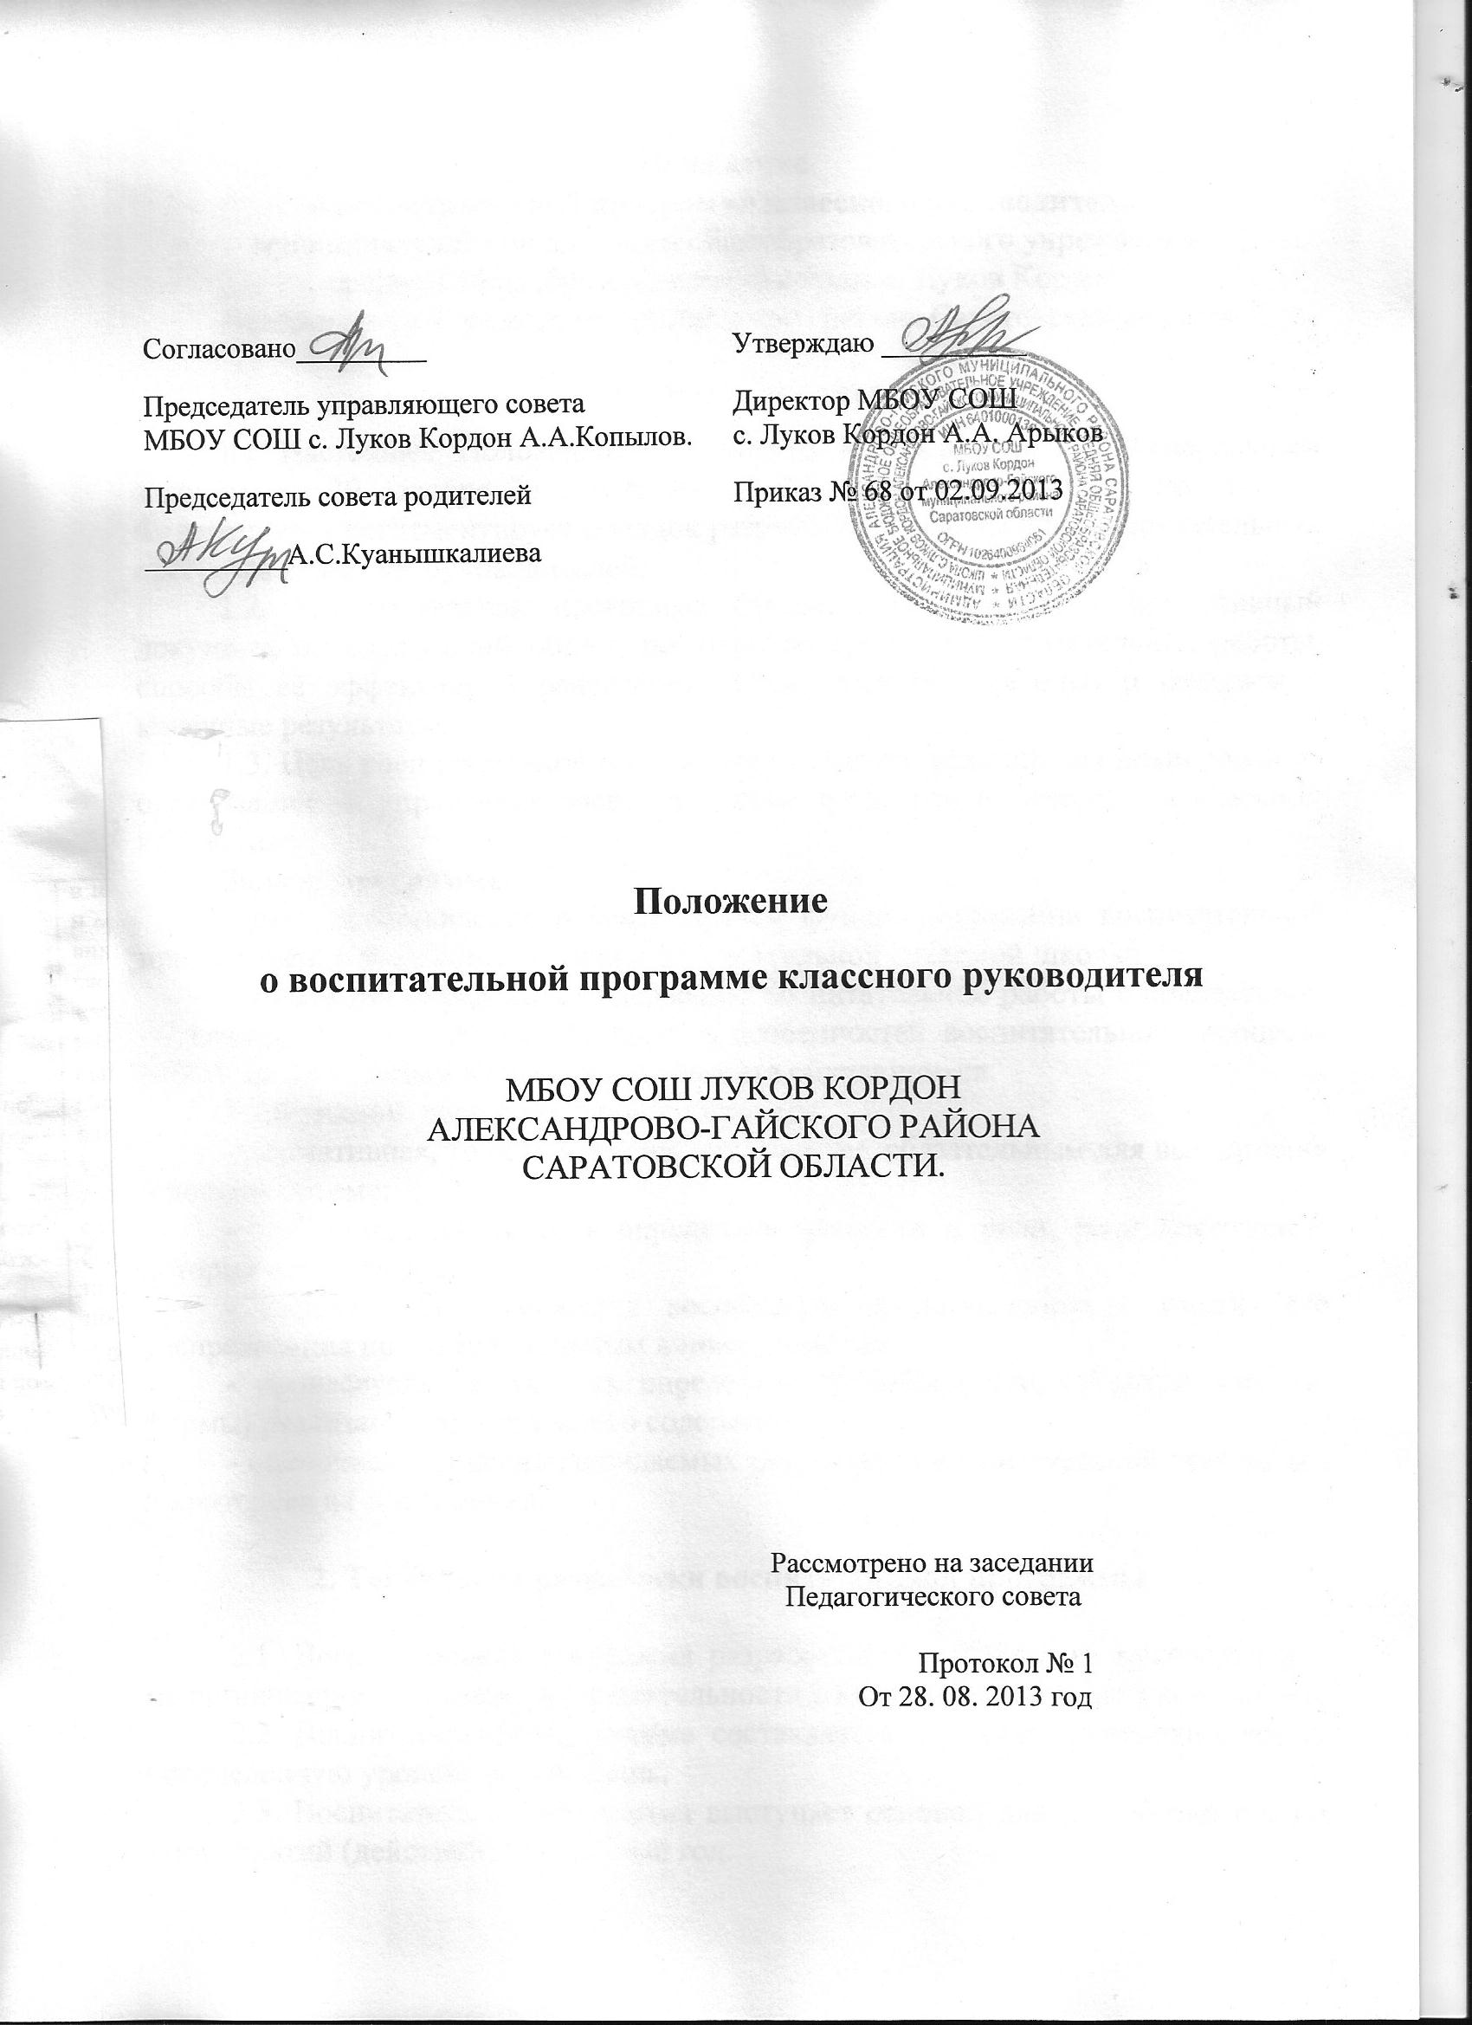

Положение
о воспитательной программе классного руководителя
муниципального бюджетного общеобразовательного учреждения
средней общеобразовательной школы с. Луков Кордон
Александрово–Гайского муниципального района Саратовской области

1. Общие положения
1.1 Настоящее Положение разработано в соответствии с Федеральным законом от 29 декабря 2012 года № 273-ФЗ «Об образовании в Российской Федерации» и регламентирует порядок разработки и реализации воспитательных программ классных руководителей.
1.2. Воспитательная программа (далее - Программа) - нормативный документ, определяющий объем, порядок, содержание воспитательной работы, способы её эффективной реализации (пути, средства, методы) и ожидаемые конечные результаты.
1.3. Цель воспитательной программы - создание условий для планирования, организации и управления воспитательным процессом в конкретном классном коллективе.
Задачи программы:
- дать представление о всестороннем функционировании воспитательной программы класса в соответствии с воспитательной системой школы;
- конкретно определить содержание воспитательной работы с коллективом обучающихся с учетом целей, задач и особенностей воспитательного процесса МБОУ СОШ с. Луков Кордон и контингента обучающихся.
1.4.Функции воспитательной программы:
- нормативная, то есть является документом, обязательным для выполнения в полном объеме;
- целеполагания, то есть определяет ценности и цели, ради достижения которых она введена;
- определения содержания воспитания, представленное с учетом его распределения по содержательным линиям, классам;
- процессуальная, то есть определяет способы (пути, средства, методы, формы) реализации программного содержания;
- оценочная - описание ожидаемых результатов воспитательной программы и критериев их достижения.

2. Технология разработки воспитательной программы

2.1. Воспитательная программа разрабатывается классным руководителем по организации воспитательной деятельности в конкретном классном коллективе.
2.2. Воспитательная программа составляется классным руководителем на определенную уровень образования.
2.3. Воспитательная программа выступает основой для разработки планов мероприятий (действий) на учебный год.
2.4. Проектирование содержания воспитания на уровне отдельного классного коллектива осуществляется индивидуально каждым классным руководителем в соответствии с уровнем его профессионального мастерства и авторским видением содержания воспитания.
2.5. Допускается разработка Программы коллективом педагогов параллели классов или одной возрастной ступени: 1-4 классы, 5-9 классы, 10-11 классы.
3. Структура воспитательной программы

3.1. Структура Программы является формой представления содержания воспитания как целостной системы и включает в себя следующие элементы:
1. Титульный лист.
2. Пояснительная записка.
3. Программное содержание воспитательной работы.
4. Ожидаемые результаты.
5. Приложение к программе.
3.2. Титульный лист - структурный элемент программы, представляющий сведения о названии программы, её авторе, сроках реализации.
3.3.Пояснительная записка - структурный элемент программы, поясняющий задачи и специфику данной воспитательной программы, новизну и актуальность, принципы построения и реализации воспитательной программы; формы и методы работы, предусмотренные в ходе реализации данной воспитательной программы.
3.4. Программное содержание воспитательной работы, представляется с учетом его распределения по содержательным линиям, направлениям.
3.5.Ожидаемы результаты - структурный элемент программы, отражающий ожидаемый результат от реализации данной воспитательной программы.
3.6.Приложение к программе - структурный элемент программы, включающий анализ воспитательной работы; характеристику классного коллектива; социальный паспорт класса; планирование ученического самоуправления; план мероприятий, направленных на реализацию программы представленный в форме таблицы: месяц, направление, часы общения, индивидуальная работа с обучающимися, работа с родителями, диагностические исследования, общешкольные мероприятия, сроки проведения, примечание; планы проведенных внеклассных мероприятий; протоколы родительских собраний, протоколы заседаний ученического самоуправления.

4. Оформление воспитательной программы

4.1. Текст набирается в редакторе Times New Roman, шрифт – 14, выполняются при помощи средств Word, листы формата А4. Таблицы вставляются непосредственно в текст.

5. Утверждение воспитательной программы

5.1. Воспитательная программа утверждается приказом директора МБОУ СОШ с. Луков Кордон.
5.2. Утверждение Программы предполагает следующие процедуры:
• обсуждение и принятие Программы на заседании методического объединения классных руководителей;
• получение согласования у заместителя директора по воспитательной работе;
5.3. При несоответствии Программы установленным данным Положением требованиям, директор МБОУ СОШ с. Луков Кордон накладывает резолюцию о необходимости доработки с указанием конкретного срока исполнения.
5.4. Все изменения, дополнения, вносимые педагогом в Программу в течение учебного года, должны быть согласованы с заместителем директора по воспитательной работе.

